Nama : Dimas Kurniawan S NIM : L200170032 Kelas : B

**Modul 1**

Praktikum Pemrograman Web Dinamis

1. Menuliskan script HTML seperti yang dicontohkan pada buku modul soal nomor 1, berikut adalah screenshot kode dan hasilnya.

**Kode :**

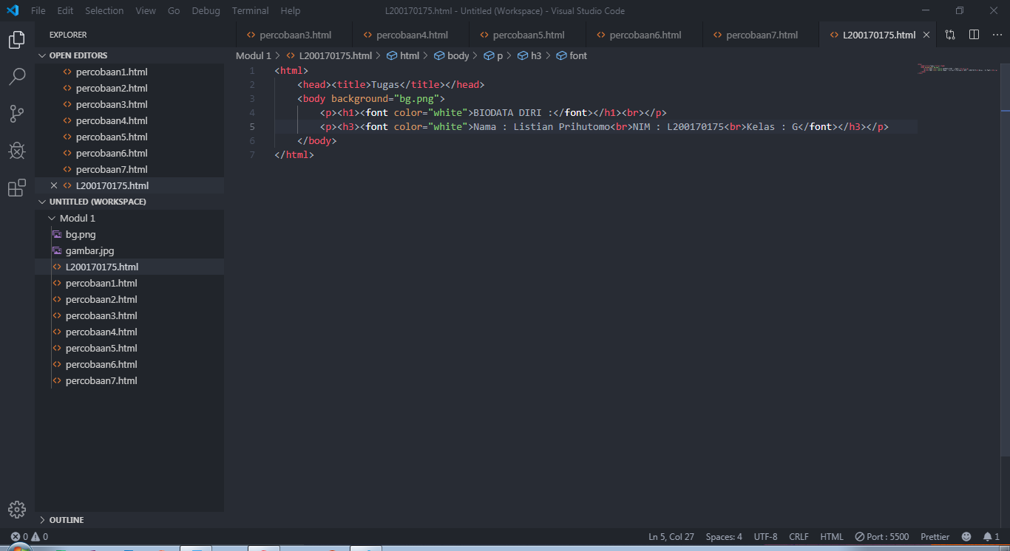

**Hasil :**

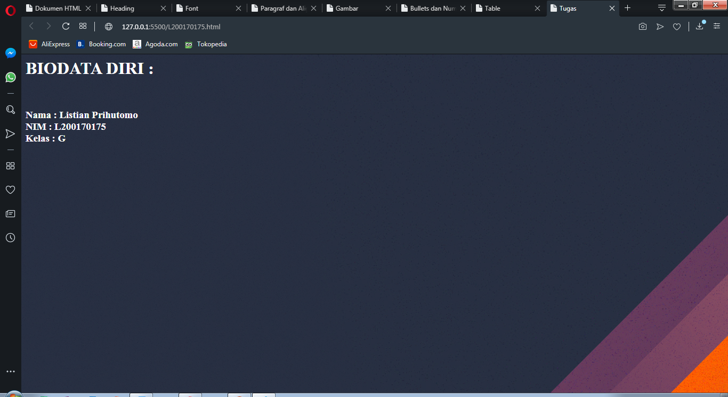

1. Menjelaskan fungsi dari tag atau atribut berikut :

|  |  |  |
| --- | --- | --- |
| No | Tag/Atribut | Fungsi |
| 1 | Bgcolor=’blue’ | Membuat warna background pada dokumen html menjadi warna biru |
| 2 | <h1> - <h6> | Mengganti format teks menjadi Heading 1 sampai Heading 6 |
| 3 | <font>....</font> | Untuk mewadahi formating teks pada dokumen html |
| 4 | Face=’verdana’ | Untuk mengganti font teks menjadi verdana |
| 5 | Size=’10’ | Untuk mengganti ukuran teks menjadi 10 |
| 6 | Color=’blue’ | Untuk mengganti warna teks menjadi biru |
| 7 | <b>....</b> | Untuk membuat teks menjadi bold/tebal |
| 8 | <i>....</i> | Untuk membuat teks menjadi miring |
| 9 | <u>.....</u> | Untuk memberikan garis bawah pada teks |
| 10 | <strike>.....</strike> | Memberikan garis tengah pada teks |
| 11 | <sup>.....</sup> | Membuat teks menjadi superscript |
| 12 | <sub>.....</sub> | Membuat teks menjadi subscript |
| 13 | <p>.....</p> | Membuat paragraf pada dokumen html |
| 14 | Align=’center’ | Untuk membuat paragraf menjadi rata tengah |
| 15 | <img> | Untuk menampilkan file gambar pada dokumen html |
| 16 | Src=’gambar.jpg’ | Untuk mencari source file gambar yang akan ditampilkan |
| 17 | Width=’100’ | Mengganti ukuran lebar gambar menjadi 100px |
| 18 | Height=’100’ | Mengganti ukuran tinggi gambar menjadi 100px |
| 19 | Alt=’alt’ | Memberikan alt teks pada gambar |
| 20 | <ul> | Membuat unordered list atau list dengan bullet |
| 21 | <ol> | Membuat ordered list atau list menggunakan angka/teks/romawi,dll |
| 22 | <li> | Untuk mewadahi isi list |
| 23 | Type=’circle’ | Mengubah tipe list menjadi bulatan |
| 24 | <table> | Membuat tabel |
| 25 | <tr> | Membuat tabel row/baris |
| 26 | <td> | Membuat tabel data |
| 27 | Border=’2px’ | Membuat border tabel menjadi 2px |
| 28 | Colspan=’2’ | Menggabungkan 2 kolom menjadi 1 kolom |
| 29 | Rowspan=’2’ | Menggabungkan 2 baris menjadi 1 baris |
| 30 | </br> | Untuk membuat teks berada di bawah / enter |